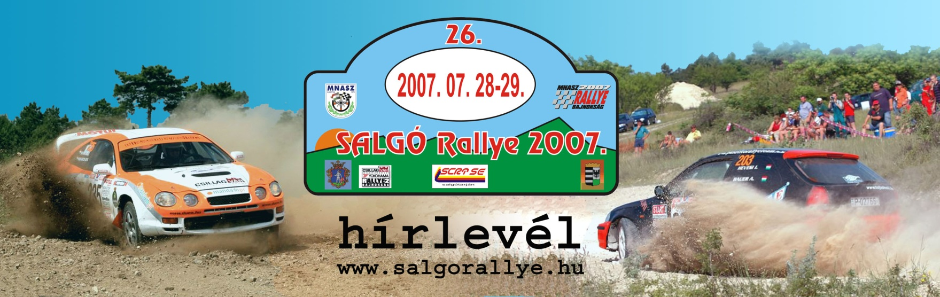

A verseny zökkenőmentes és biztonságos lebonyolítása érdekében a versenyigazgató tegnapi döntése alapján a Vizslás – Kazár – Salgótarján gyorsasági szakaszt - amely az első, a negyedik és a hetedik gyorsasági a versenyen - körülbelül 2 kilométerrel megrövidítették. Ennek ellenére vasárnap a versenyzők az első gyorsasági szakaszt etapként teljesítik, így a küzdelem a másodpercekkel és az ellenfelekkel a Zagyvaróna – Cered közötti 12,4 kilométeren kezdődik meg.

